[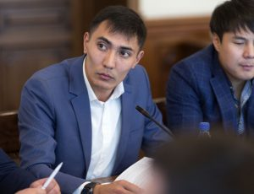](http://kstu.kg/wp-content/uploads/2019/03/s00005531.jpg)

Майрамбек уулу Урмат

Выпускник СОП ТПУ-КГТУ 2014г.  
Место работы Жогорку Кенеш (советник депутата)

[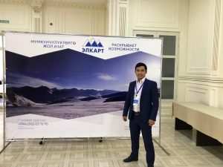](http://kstu.kg/wp-content/uploads/2019/03/IMG_8213.jpg)

Дербишалиев Самат Бактыбекович

                                                           Выпускник ИСОП 2016г. по направлению: "Информатика и вычислительная техника"  
Место работы: ЗАО "Межбанковский процессинговый центр" должность Менеджер по проектам  (IT)Отела по управлению проектами.

[](http://kstu.kg/wp-content/uploads/2019/03/IMG-20170322-WA0026.jpg)

Джумакадыров Жаныбек Жумакадырович.

Выпускник СОП ТПУ-КГТУ 2015г.

                   Инженер 1 категории по организации контроля и качества строительства ОАО "Северэлектро"